2024 级网络工程｜第 2 组

校园二手交易平台
  - 实验三
软件设计、数据库设计与程序规格
信息项 | 内容
课程名称 | 软件工程实验
项目组长 | 董文杰
学号 | 2436100035
小组成员 | 孙振宇、王小龙、孔阳涛、王胜涛、娄绥皓、赵洋洋、贾晓霖
报告日期 | 2026 年 10 月 29 日
Campus-Trade

一、设计依据与总体原则
本设计以实验二的 REQ-01 至 REQ-16 和十模块划分为基线，将业务需求转换为分层架构、模块边界、状态规则、数据库表和后端接口。设计目标是保证核心交易闭环可运行，同时明确异常处理、事务边界和可测试点。
系统采用 B/S 三层架构并增加数据访问层。前端负责交互和展示，控制器负责鉴权、参数校验与协议转换，服务层承载业务规则和事务，数据访问层封装 SQL 与锁，MySQL 保存业务数据。支付和对象存储作为受控外部服务接入。
表1-1 技术栈与设计取舍
层次 | 技术选择 | 职责 | 设计理由
表现层 | Vue 3 单页应用 | 路由、表单、列表、状态反馈 | 组件化便于复用商品与订单页面
接口层 | Spring Boot REST | 鉴权、校验、统一响应、异常映射 | 前后端边界清晰，便于接口测试
业务层 | 领域服务 + 事务 | 订单、支付、评价、审核和权限规则 | 集中保护状态与数据一致性
数据层 | MyBatis/JDBC + MySQL | SQL、行锁、索引、事务 | 贴合课程数据库设计并便于追踪 SQL
外部服务 | 支付沙箱、对象存储 | 模拟资金通道、商品图片 | 隔离真实资金风险且保留接口形态

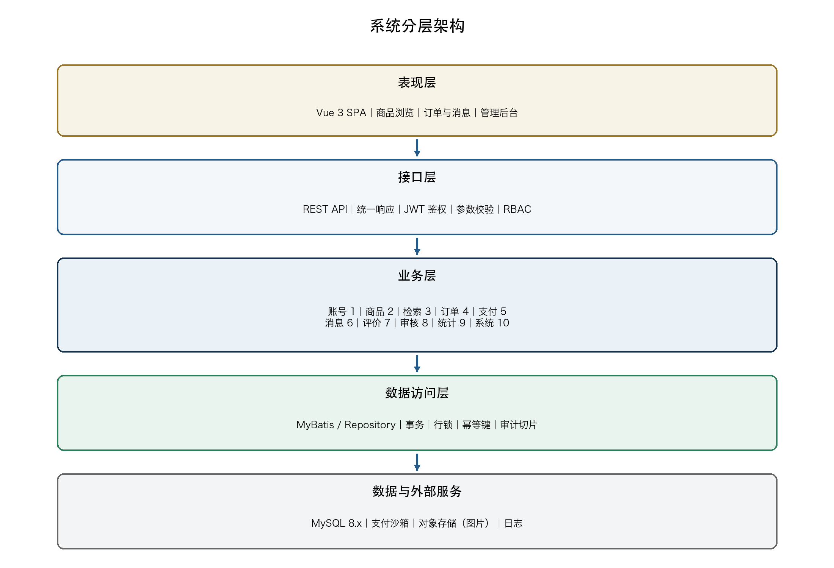
图1-1 系统分层架构

二、模块结构设计
模块 1 至 6 组成交易主链路：账号提供身份，商品提供供给，检索连接需求，订单锁定交易，支付确认资金，消息支持沟通。模块 7 至 10 基于交易数据提供信用、审核、统计和权限治理。模块间通过服务接口和业务编号交互，不直接共享可变内部状态。
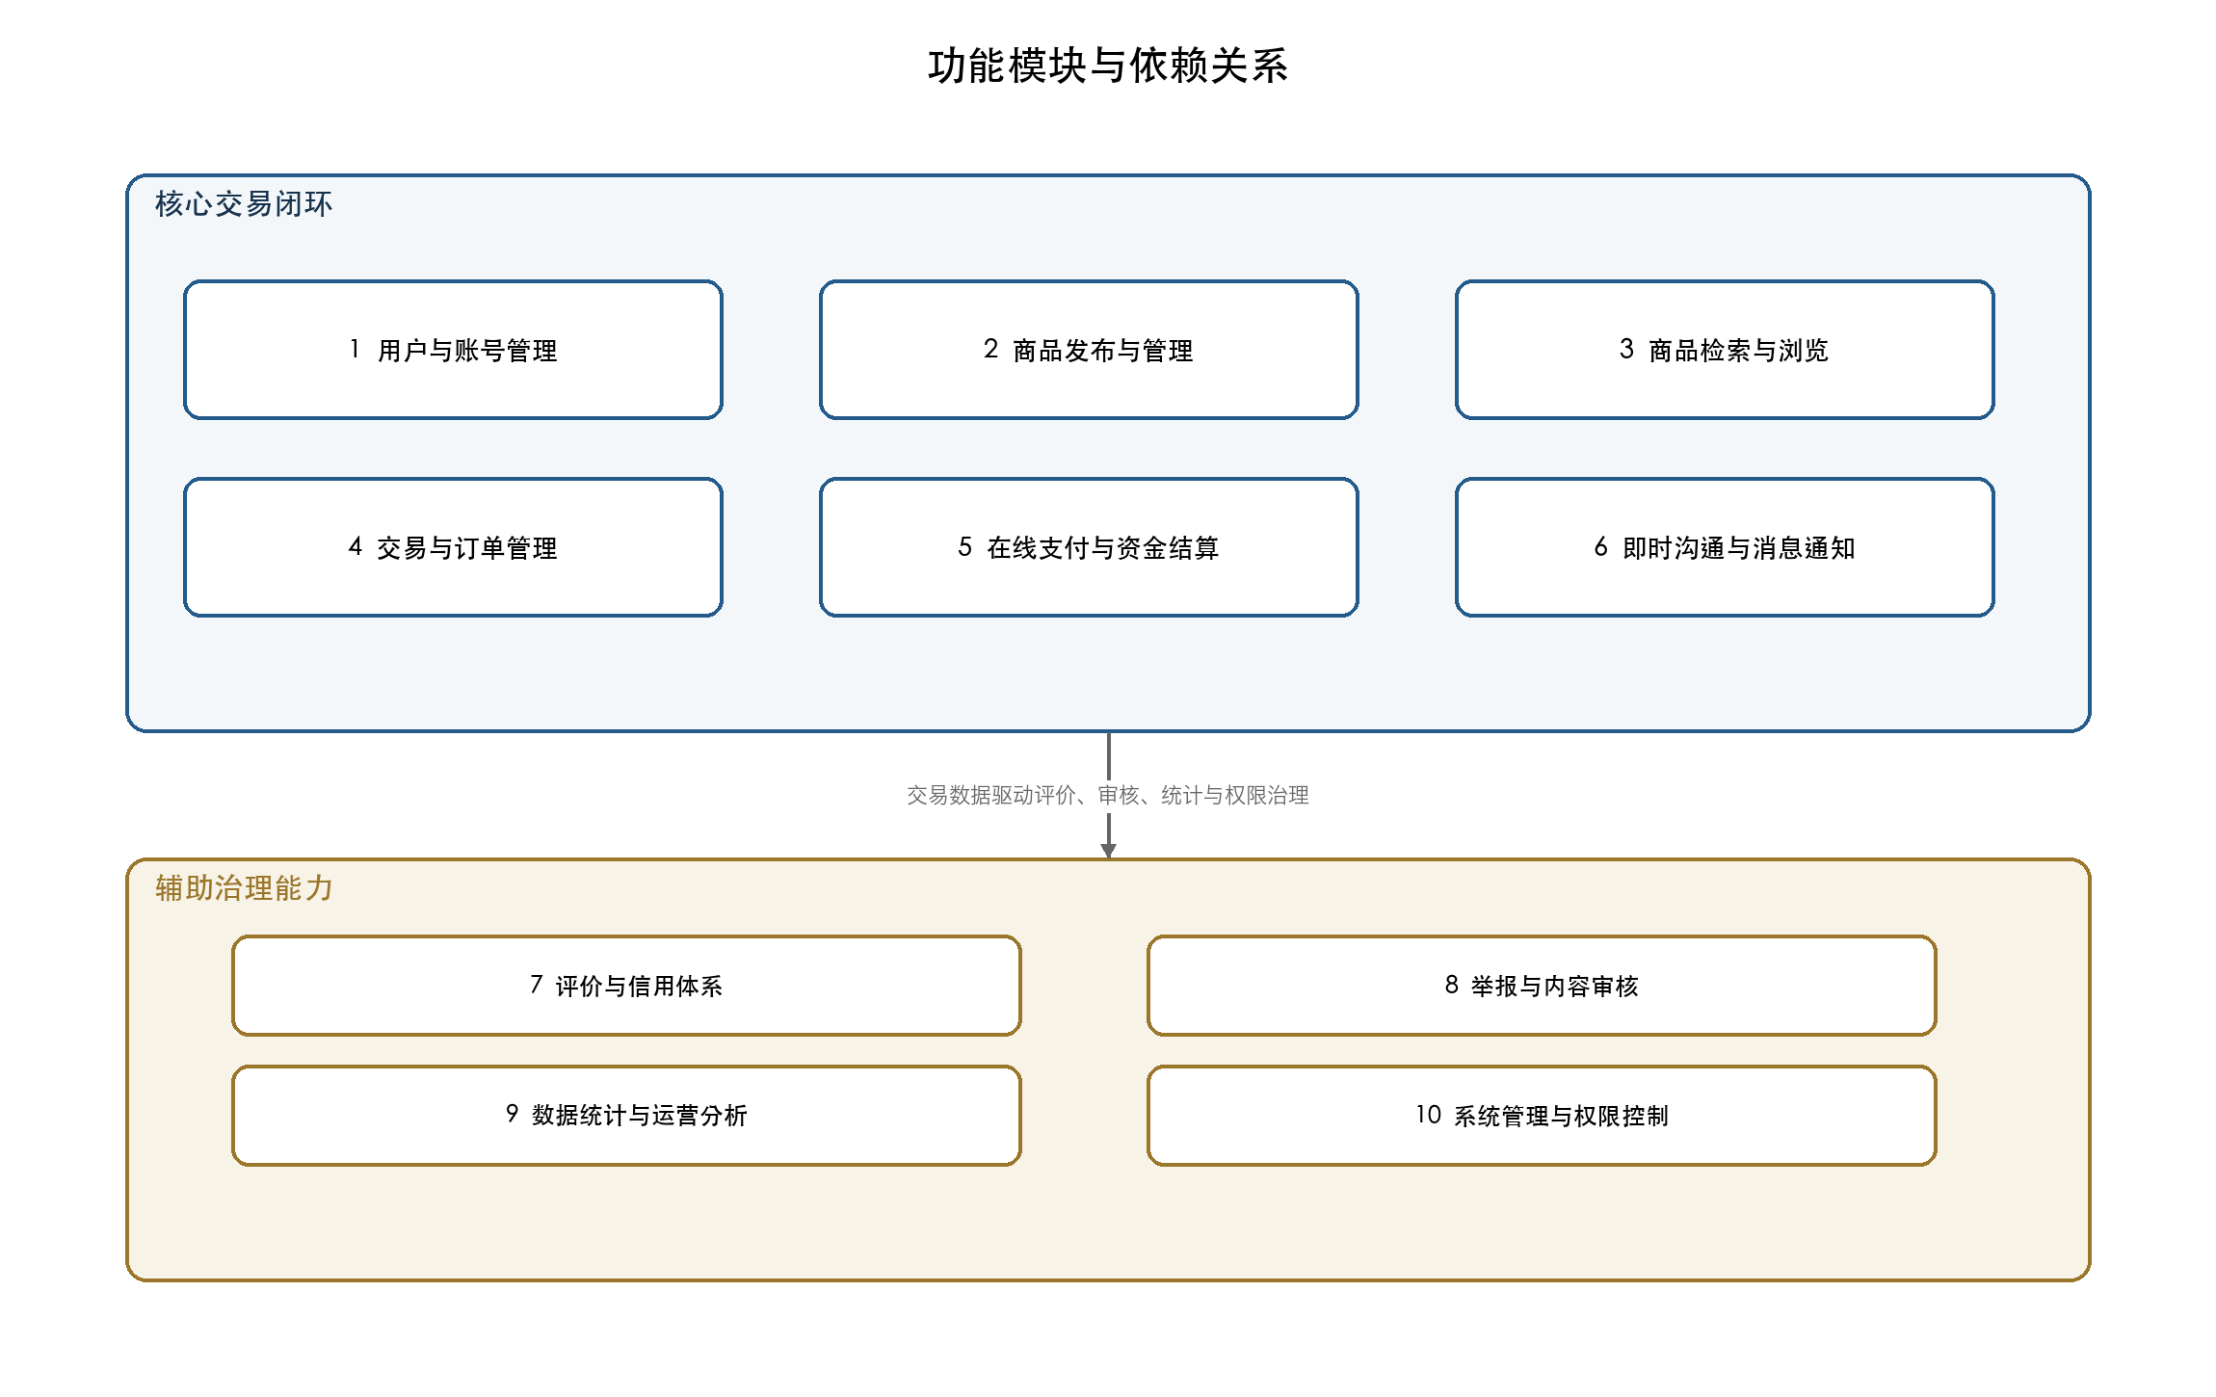
图2-1 功能模块与依赖关系
表2-1 模块依赖与关键约束
模块 | 上游依赖 | 下游消费者 | 关键约束
1 账号 | 学籍核验 | 全部模块 | 8 位学号唯一；服务端权限与账号状态校验
2 商品 | 账号、分类 | 检索、订单、审核 | 卖家归属、价格、图片数、内容审核
3 检索 | 商品、账号 | 买家交互 | 仅返回在售商品；翻页保持排序与筛选
4 订单 | 商品、账号 | 支付、消息、评价 | 单商品只允许一次有效锁定；取消释放商品
5 支付 | 订单、沙箱 | 订单、统计 | 金额一致；按订单号幂等；退款有上限
6 消息 | 账号、订单/商品 | 用户通知 | 业务关系鉴权；敏感信息脱敏
7 评价 | 订单、账号 | 信用展示 | 仅完成订单；同一评价人每单一次
8 审核 | 商品、举报、账号 | 商品、通知 | 举报与处置同事务；日志必写
9 统计 | 订单、支付、账号 | 管理后台 | 空数据零值；时间范围合法；导出一致
10 系统 | 账号、角色权限 | 全部后台接口 | 服务端鉴权；权限变更即失效；审计留痕

三、核心业务状态设计
订单采用显式状态机，禁止跳过付款直接完成，也禁止将已取消订单重新激活。待付款订单可主动取消或超时取消；已付款订单仅在售后规则允许时进入取消/退款流程。每次迁移同时更新订单、商品或支付状态，并生成通知和状态记录。
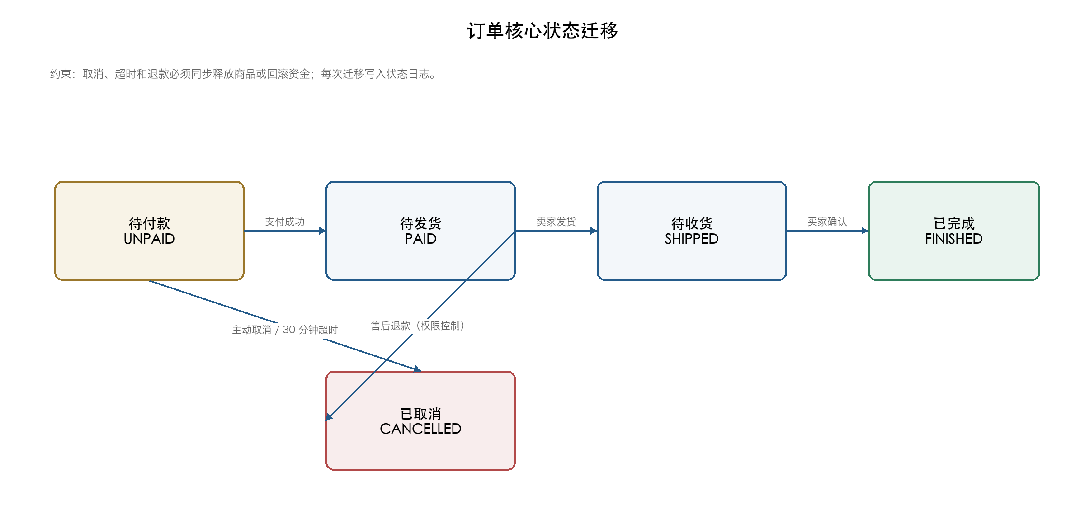
图3-1 订单核心状态迁移
表3-1 关键状态同步规则
业务事件 | 必须同时完成 | 失败处理 | 可测试点
创建订单 | 商品由在售转为锁定；写入待付款订单 | 事务回滚，商品保持可售 | 并发与连续点击只生成一个订单
支付成功 | 订单转为待发货；生成唯一支付流水 | 失败保持待付款，可重试 | 金额不符、失败、重复回调
取消或超时 | 订单转为已取消；商品恢复在售 | 事务回滚，保留锁定状态 | 商品释放和订单状态一致
确认收货 | 订单转已完成；触发服务费结算 | 不结算，保留待收货 | 完成状态与结算记录一致
举报审核成立 | 举报单已处理；商品下架；写审计日志 | 整体回滚，举报保持待审核 | 举报状态与商品状态一致

四、数据库设计

4.1 关系模型与表清单
数据库采用 utf8mb4 和 InnoDB，共 13 张表。用户学号、订单号、支付流水号作为业务唯一标识；角色与权限通过中间表实现多对多；商品图片独立成表；支付与评价以订单为关联核心；操作日志用于追踪管理行为。
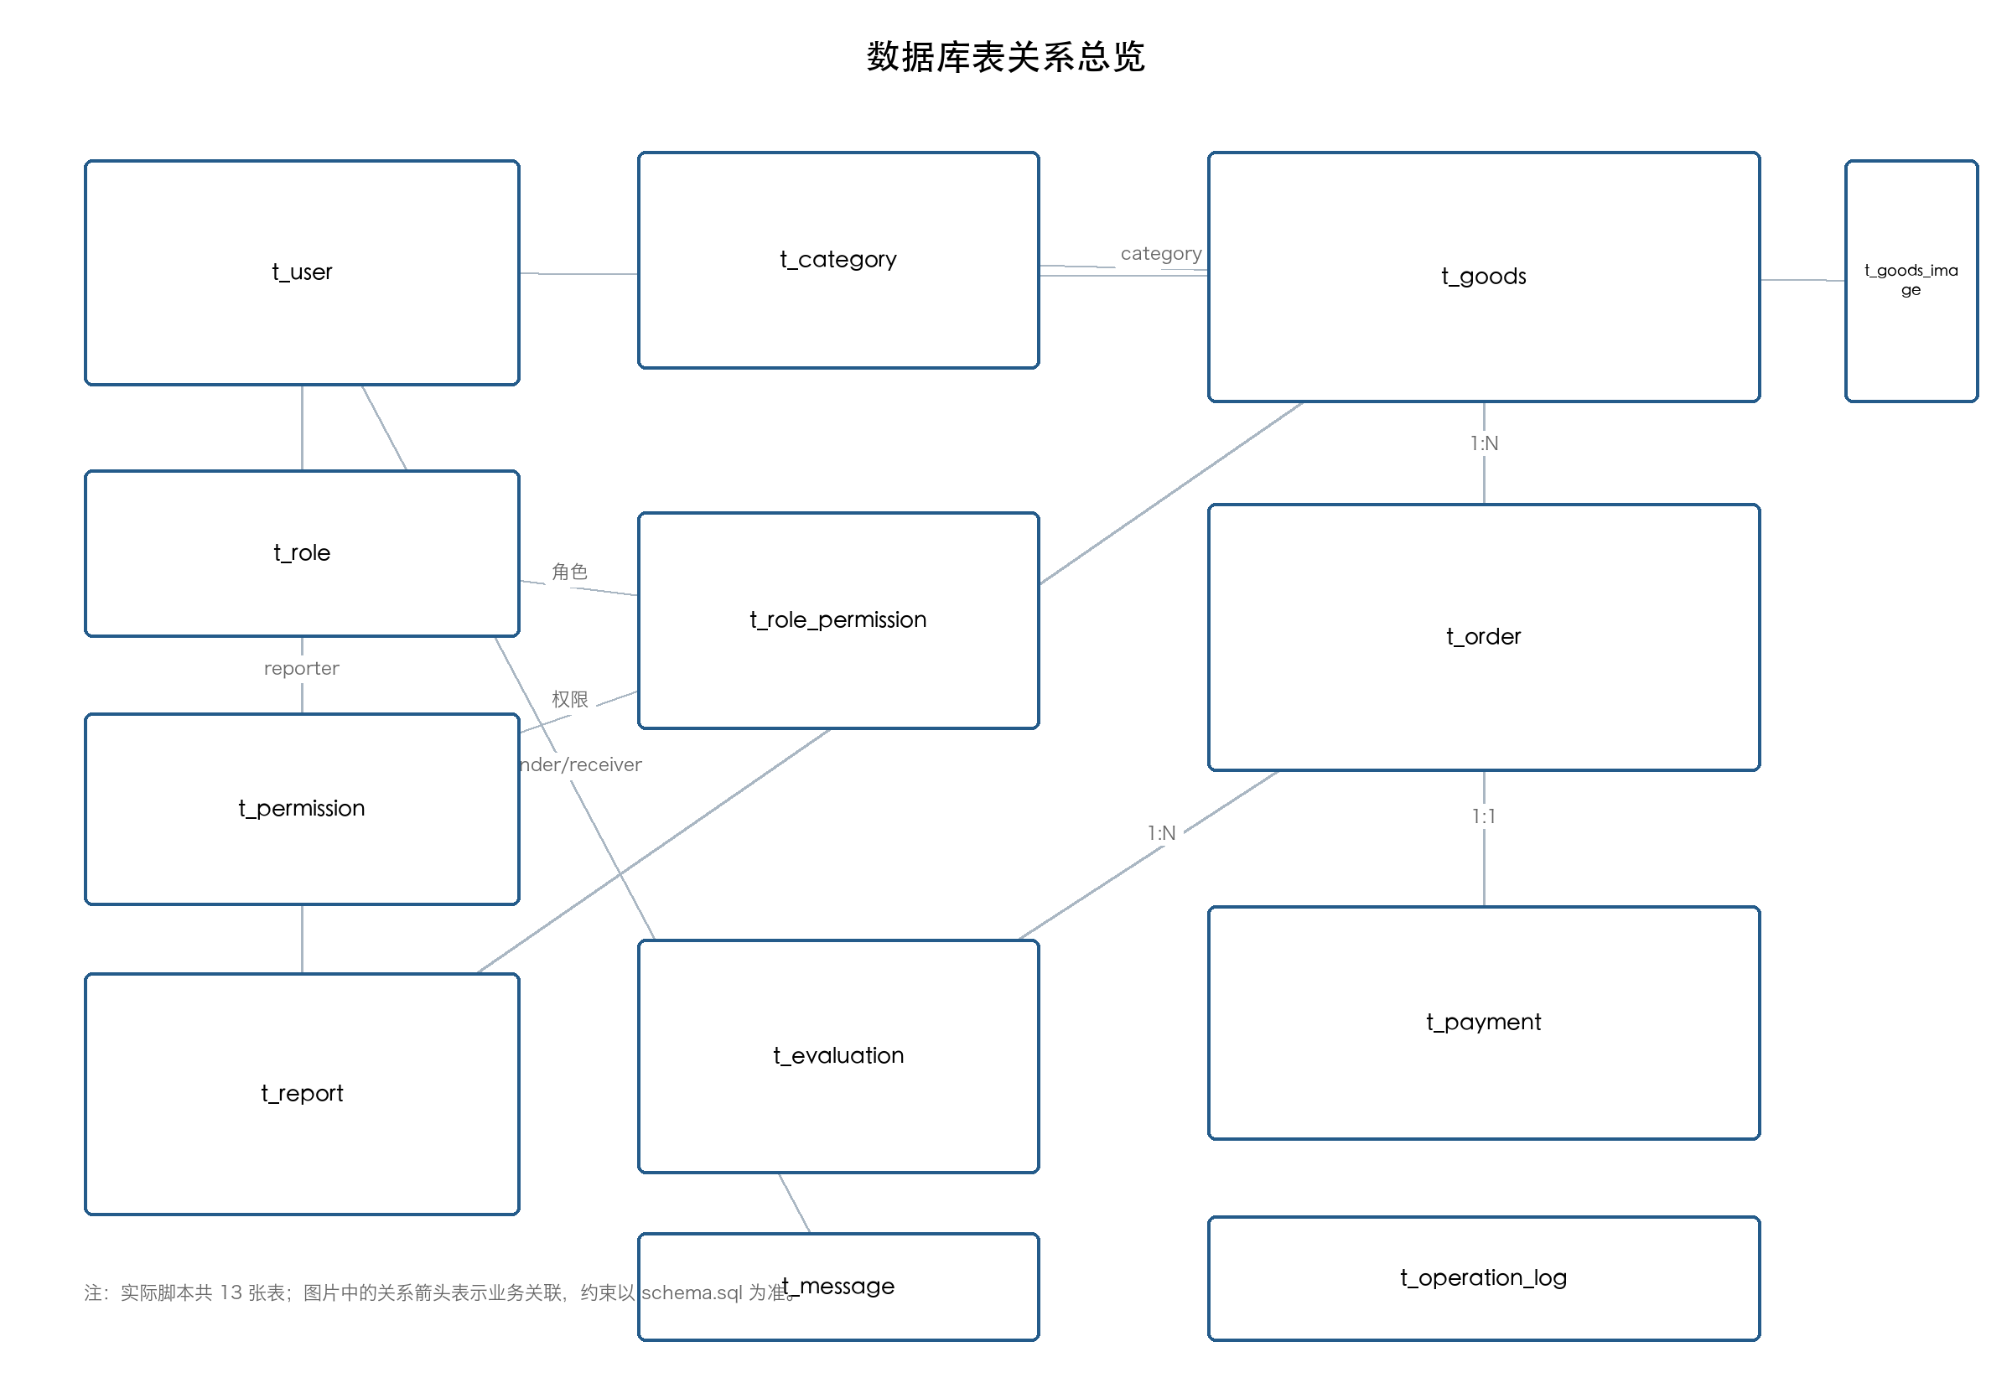
图4-1 数据库表关系总览
表4-1 数据库表清单
表名 | 中文名 | 导出依据 | 主键 | 主要字段
t_user | 用户 | 用户实体 | user_id | 学号、姓名、手机号、信用分、角色、状态
t_role | 角色 | 角色定义 | role_id | 角色编码、名称、说明
t_permission | 权限 | 权限定义 | permission_id | 权限编码、名称、类型
t_role_permission | 角色权限 | 角色与权限多对多关系 | role_id + permission_id | 角色 ID、权限 ID
t_category | 商品分类 | 商品分类实体 | category_id | 父分类、名称、排序、状态
t_goods | 商品 | 商品实体 | goods_id | 标题、价格、分类、卖家、校区、状态
t_goods_image | 商品图片 | 商品图片多值属性 | image_id | 商品 ID、地址、顺序
t_order | 订单 | 订单实体 | order_id | 商品、买家、卖家、金额、状态、时间
t_payment | 支付流水 | 订单 1:1 支付记录 | payment_id | 流水号、订单、金额、状态、退款额
t_evaluation | 评价 | 订单评价记录 | evaluation_id | 订单、评价人、被评价人、评分、内容
t_report | 举报 | 商品举报与处置 | report_id | 商品、举报人、类型、状态、优先级
t_message | 消息 | 站内沟通与系统通知 | message_id | 发送者、接收者、内容、已读、时间
t_operation_log | 操作日志 | 系统管理审计记录 | log_id | 操作者、类型、对象、详情、IP、时间

4.2 关键约束与索引
表4-2 关键完整性与查询约束
对象 | 约束 / 索引 | 设计目的
t_user.student_no | UNIQUE | 防止重复学号注册
t_goods.price | CHECK price > 0 | 后端与数据库双重拦截非法价格
t_order.order_no | UNIQUE | 订单对外编号唯一
t_payment.order_id | UNIQUE | 保证一个订单最多一条支付流水，支撑回调幂等
t_evaluation | 以 order_id + evaluator_id 标识评价人唯一记录 | 支撑买卖双方分别评价，避免同一人重复评价
t_role_permission | 复合主键(role_id, permission_id) | 避免重复授权
t_goods(status, category_id) | 组合索引 | 支撑分类和在售状态筛选
t_report(status, priority) | 组合索引 | 支撑管理员按优先级处理待审核举报
t_message(receiver_id, is_read) | 组合索引 | 高效计算未读数

评价表在数据库落地时应使用 (order_id, evaluator_id) 唯一约束，以满足需求中的双方评价；仅对 order_id 建唯一键会限制为单方评价。事务隔离采用 MySQL 默认的可重复读，订单锁单使用 SELECT … FOR UPDATE，支付和审核等关键写入需保证幂等。

五、接口设计
接口统一使用 /api 前缀和 JSON。写操作由后端完成参数、身份、归属和状态校验；错误响应包含稳定错误码和可读信息。需要事务的操作在服务层标注，接口层不得直接拼接 SQL 或信任前端角色。
表5-1 核心接口约定
方法 | 路径 | 功能 | 权限 | 关键响应
POST | /api/auth/register | 学生注册 | 匿名 | 账号 ID、待认证状态
POST | /api/auth/login | 登录并签发令牌 | 匿名 | 令牌、角色、用户摘要
GET | /api/goods | 检索在售商品 | 登录用户 | 分页列表、总数、查询条件
POST | /api/goods | 发布商品 | 已认证卖家 | 商品 ID、审核或上架状态
PATCH | /api/goods/{id} | 编辑或下架 | 商品所有者 | 更新后的状态
POST | /api/orders | 创建订单并锁单 | 已认证买家 | 订单号、金额、待付款状态
POST | /api/orders/{id}/cancel | 取消订单 | 买家/规则允许的卖家 | 取消结果、商品释放状态
POST | /api/payments/{orderId} | 沙箱支付 | 订单买家 | 流水号、支付状态
POST | /api/evaluations | 提交评价 | 订单完成方 | 评价 ID、信用分和等级
POST | /api/reports | 提交商品举报 | 登录用户 | 举报单号和优先级
PATCH | /api/admin/reports/{id} | 审核举报 | ADMIN/AUDITOR | 举报状态、商品处置
GET | /api/admin/statistics | 运营统计 | ADMIN/AUDITOR | 汇总指标与趋势

六、程序规格说明
以下程序规格沿用模块编号。每个模块列出功能、输入输出、业务规则和类程序伪代码，伪代码强调校验顺序、事务边界和状态同步，可直接映射为服务层方法与单元测试点。

6.1 模块 1｜用户与账号管理
设计负责人：王胜涛｜实现层级：业务服务 + 数据访问
项目 | 内容
功能描述 | 处理学生注册、登录、实名认证和账号状态，为全部业务提供身份与权限依据。
输入 | 学号、姓名、手机号、验证码、密码、认证材料。
输出 | 账号、登录令牌、认证状态和操作日志。
核心规则 | 学号必须为 8 位且唯一；密码采用哈希保存；未认证或冻结账号不得发布和下单；连续失败触发临时锁定。
程序伪代码
BEGIN register
validate(studentNo, phone, code, password)
IF studentNo not matches ^\d{8}$ THEN RETURN formatError
IF exists(studentNo) THEN RETURN duplicateAccount
user = createUser(status=PENDING, passwordHash=hash(password))
save(user); enqueueIdentityReview(user)
RETURN success(userId)
END

6.2 模块 2｜商品发布与管理
设计负责人：王小龙｜实现层级：业务服务 + 数据访问
项目 | 内容
功能描述 | 处理商品发布、编辑、上下架，控制内容审核和商品状态流转。
输入 | 标题、描述、分类、价格、成色、图片、校区。
输出 | 商品编号、商品状态和发布结果。
核心规则 | 价格必须大于 0；图片最多 9 张；标题最多 30 字；编辑和下架必须校验卖家归属；有未完成订单时禁止下架。
程序伪代码
BEGIN publish
validate(title, price, images, category, campus)
IF price <= 0 THEN RETURN priceMustBePositive
IF imageCount > 9 THEN RETURN tooManyImages
status = riskCheck(title, description) ? PENDING : ON_SALE
transaction { insertGoods(); insertImages(); }
RETURN success(goodsId, status)
END

6.3 模块 3｜商品检索与浏览
设计负责人：赵洋洋｜实现层级：业务服务 + 数据访问
项目 | 内容
功能描述 | 按关键词和筛选条件检索在售商品，返回排序后的分页列表和详情。
输入 | 关键词、分类、价格区间、校区、排序、分页参数。
输出 | 商品列表、总数、分页信息和商品详情。
核心规则 | 仅展示在售商品；价格区间采用闭区间；过滤冻结卖家和违规商品；翻页必须保留全部查询和排序参数。
程序伪代码
BEGIN search(query)
validatePriceRange(query.minPrice, query.maxPrice)
rows = queryGoods(status=ON_SALE, keyword, category, campus)
rows = filter(rows, priceRange, sellerActive, contentApproved)
sorted = sort(rows, query.sortType)
page = paginate(sorted, query.page, query.size, query.sortType)
RETURN page
END

6.4 模块 4｜交易与订单管理
设计负责人：娄绥皓｜实现层级：业务服务 + 数据访问
项目 | 内容
功能描述 | 承载下单、锁单、付款、发货、收货、取消和售后状态流转。
输入 | 商品编号、买家、校区、交付方式、操作类型。
输出 | 订单编号、订单状态和状态变更记录。
核心规则 | 同一商品只允许成功锁定一次；买家不得购买自己的商品；仅允许合法状态迁移；取消或超时须同步释放商品。
程序伪代码
BEGIN createOrder(goodsId, buyerId)
goods = selectForUpdate(goodsId)
IF goods == null OR goods.status != ON_SALE THEN RETURN cannotBuy
IF goods.sellerId == buyerId THEN RETURN cannotBuyOwnGoods
transaction {
goods.status = LOCKED
order = create(goodsId, buyerId, amount=goods.price, status=UNPAID)
}
scheduleCancel(orderId, 30 minutes)
RETURN success(orderId)
END

6.5 模块 5｜在线支付与资金结算
设计负责人：娄绥皓｜实现层级：业务服务 + 数据访问
项目 | 内容
功能描述 | 调用支付沙箱完成支付、回调验签、流水记录、退款和卖家结算。
输入 | 订单编号、金额、支付方式、回调、退款申请。
输出 | 支付流水、订单支付状态、退款与结算结果。
核心规则 | 仅待付款订单可支付且金额必须一致；支付回调按订单号幂等；订单完成才结算；退款金额不超过成功支付额。
程序伪代码
BEGIN handlePayment(orderId, amount, callbackNo)
order = selectById(orderId)
IF order.status != UNPAID OR order.amount != amount THEN RETURN reject
IF exists(payment.orderId = orderId) THEN RETURN existingResult
result = sandbox.pay(orderId, amount)
IF !result.success THEN RETURN fail(result.reason)
transaction { insertPayment(...); order.status = PAID; }
notifyBuyerAndSeller(order)
RETURN success(result.tradeNo)
END

6.6 模块 6｜即时沟通与消息通知
设计负责人：孔阳涛｜实现层级：业务服务 + 数据访问
项目 | 内容
功能描述 | 维护买卖双方的站内消息，并生成订单、审核等系统通知。
输入 | 发送者、接收者、消息内容、关联商品或订单。
输出 | 消息记录、未读条数和通知状态。
核心规则 | 双方需存在合法业务关系；手机号等敏感信息须脱敏；未读数按实际未读消息条数查询，不采用重复累加值。
程序伪代码
BEGIN sendMessage(from, to, content, context)
IF !hasBusinessRelation(from, to, context) THEN RETURN forbidden
clean = maskSensitiveInformation(content)
message = insert(from, to, clean, isRead=false)
IF receiverOnline(to) THEN push(message)
RETURN success(messageId)
END
unreadCount(userId) = COUNT(message WHERE receiverId=userId AND isRead=false)

6.7 模块 7｜评价与信用体系
设计负责人：孙振宇｜实现层级：业务服务 + 数据访问
项目 | 内容
功能描述 | 处理交易完成后的评价，计算信用分并更新信用等级。
输入 | 订单编号、评价人、评分、内容和标签。
输出 | 评价记录、信用分和信用等级。
核心规则 | 仅已完成订单可评价；同一评价人对同一订单只能提交一次；评分范围 1 至 5；信用分计算后截断到 0 至 100。
程序伪代码
BEGIN evaluate(orderId, evaluatorId, score)
order = selectById(orderId)
IF order.status != FINISHED THEN RETURN evaluationClosed
IF exists(orderId, evaluatorId) THEN RETURN duplicateEvaluation
target = counterpartOf(order, evaluatorId)
transaction {
insertEvaluation(orderId, evaluatorId, target, score)
credit = clamp(currentCredit + (score - 3) * 5, 0, 100)
updateCredit(target, credit)
}
RETURN success(level(credit))
END

6.8 模块 8｜举报与内容审核
设计负责人：贾晓霖｜实现层级：业务服务 + 数据访问
项目 | 内容
功能描述 | 接收商品举报，设置审核优先级，执行下架或驳回并通知相关用户。
输入 | 举报对象、类型、证据说明、管理员意见。
输出 | 举报单状态、商品状态、审核日志和通知。
核心规则 | 举报对象必须存在；同一对象重复举报提升优先级；审核和商品处置须处于同一事务；所有结论写入审计日志。
程序伪代码
BEGIN audit(reportId, valid, opinion)
report = selectForUpdate(reportId)
IF report == null THEN RETURN notFound
transaction {
IF valid THEN updateGoods(report.goodsId, OFF_SHELF)
report.status = valid ? PROCESSED : REJECTED
writeOperationLog(report, opinion)
}
notifyReporterAndSeller(report)
RETURN success
END

6.9 模块 9｜数据统计与运营分析
设计负责人：王小龙｜实现层级：业务服务 + 数据访问
项目 | 内容
功能描述 | 按日及指定维度汇总运营数据，生成趋势、报表和导出文件。
输入 | 开始日期、结束日期、统计维度和导出格式。
输出 | 订单数、交易额、客单价、趋势数据和导出文件。
核心规则 | 开始日期不得晚于结束日期；无订单时指标为 0 且不得除零；导出行数必须与查询结果一致。
程序伪代码
BEGIN statistics(from, to, dimension)
IF from > to THEN RETURN invalidRange
rows = aggregateByDay(from, to, dimension)
orders = sum(rows.orders)
amount = sum(rows.amount)
average = orders == 0 ? 0 : amount / orders
IF exportRequested THEN export(rows); writeAuditLog()
RETURN report(rows, orders, amount, average)
END

6.10 模块 10｜系统管理与权限控制
设计负责人：董文杰、王胜涛｜实现层级：业务服务 + 数据访问
项目 | 内容
功能描述 | 维护角色权限、分类和系统参数，记录审计日志并保障后端鉴权。
输入 | 管理员身份、角色、权限项、分类或参数变更。
输出 | 配置结果、基础数据和操作日志。
核心规则 | 所有管理接口必须先做服务端权限校验；权限变更后立即清理缓存；被商品引用的分类不得直接删除。
程序伪代码
BEGIN updateCategory(operatorId, categoryId, command)
IF !hasPermission(operatorId, 'category:manage') THEN RETURN 403
IF command.isDelete AND goodsCount(categoryId) > 0 THEN
RETURN categoryInUse
transaction {
updateCategory(categoryId, command)
writeOperationLog(operatorId, 'CATEGORY_UPDATE', categoryId)
}
invalidatePermissionCache()
RETURN success
END

七、安全、异常与可靠性设计
表7-1 横切设计
主题 | 设计措施 | 验证要点
身份与权限 | 登录令牌、密码哈希、服务端 RBAC、数据归属校验 | 越权访问、冻结账号、权限变更立即生效
输入安全 | 白名单类型、长度、区间校验；参数化 SQL；上传限制 | SQL 注入、XSS、非法图片、负数价格
事务一致性 | 锁单、支付、审核审核在事务中完成，失败回滚 | 并发下单、回调重复、举报状态一致
幂等与并发 | 订单提交令牌、支付订单唯一键、状态条件更新 | 连点下单、重复支付、并发审核
错误处理 | 稳定错误码、业务异常与系统异常分离、日志关联请求号 | 可读提示、可定位、无敏感信息泄露
审计与观测 | 登录、审核、权限与导出操作写日志；记录关键耗时 | 日志可检索，异常可追踪

八、设计追踪与结论
表8-1 设计到测试的追踪
模块 | 设计对象 | 上游需求 | 对应测试用例
1 | 用户与账号管理 | REQ-01、REQ-02、REQ-03 | TC1-01 至 TC1-05
2 | 商品发布与管理 | REQ-04、REQ-05 | TC2-01 至 TC2-05
3 | 商品检索与浏览 | REQ-06、REQ-07 | TC3-01 至 TC3-05
4 | 交易与订单管理 | REQ-08、REQ-09、REQ-10 | TC4-01 至 TC4-05
5 | 在线支付与资金结算 | REQ-11 | TC5-01 至 TC5-05
6 | 即时沟通与消息通知 | REQ-12 | TC6-01 至 TC6-05
7 | 评价与信用体系 | REQ-13 | TC7-01 至 TC7-05
8 | 举报与内容审核 | REQ-14 | TC8-01 至 TC8-05
9 | 数据统计与运营分析 | REQ-15 | TC9-01 至 TC9-05
10 | 系统管理与权限控制 | REQ-16 | TC10-01 至 TC10-05

本设计已将需求转换为分层职责、十模块接口、订单状态机、13 张数据表和可执行伪代码。核心风险集中在锁单、支付幂等、取消释放、审核同步、权限缓存和统计空数据，均已设置明确事务与测试点。

